**[Урок 165. Графика. BitmapShader, LinearGradient, RadialGradient, SweepGradient](http://www.startandroid.ru/ru/uroki/vse-uroki-spiskom/393-urok-165-risovanie-bitmapshader-lineargradient-radialgradient-sweepgradient.html)**

В этом уроке:

- изучаем подклассы Shader

Используя подклассы класса [Shader](http://developer.android.com/reference/android/graphics/Shader.html" \t "_blank) мы получаем возможность "рисовать рисунком". Для этого необходимо передать объект Shader в метод кисти [setShader](http://developer.android.com/reference/android/graphics/Paint.html" \l "setShader(android.graphics.Shader)" \t "_blank) и кисть будет использовать рисунок шейдера для рисования объектов. Рассмотрим существующих наследников класса Shader.

Примеры я буду делать в Activity. Вся графика будет реализована в классе DrawView.

**public class** MainActivity **extends** Activity {  
  
  @Override  
  **protected void** onCreate(Bundle savedInstanceState) {  
    **super**.onCreate(savedInstanceState);  
    setContentView(**new** DrawView(**this**));  
  }  
  
  **class** DrawView **extends** View {  
  
    **public** DrawView(Context context) {  
      **super**(context);  
    }  
  
    @Override  
    **protected void** onDraw(Canvas canvas) {  
      canvas.drawARGB(80, 102, 204, 255);  
    }  
  
  }  
}

[BitmapShader](http://developer.android.com/reference/android/graphics/BitmapShader.html" \t "_blank)

Для создания этого шейдера необходимо передать ему Bitmap и указать вертикальный и горизонтальный [TileMode](http://developer.android.com/reference/android/graphics/Shader.TileMode.html" \t "_blank). Подробно про режимы TileMode можно посмотреть в Уроке 163.

Перепишем класс **DrawView**:

**class** DrawView **extends** View {  
  
    Paint paint;  
    Bitmap bitmap;  
    Bitmap scaledBitmap;  
  
    **public** DrawView(Context context) {  
      **super**(context);  
      Shader shader = createShader();  
      paint = **new** Paint(Paint.ANTI\_ALIAS\_FLAG);  
      paint.setShader(shader);  
    }  
  
    @Override  
    **protected void** onDraw(Canvas canvas) {  
      canvas.drawARGB(80, 102, 204, 255);  
      canvas.drawRect(100, 100, 400, 300, paint);  
      canvas.drawCircle(300, 400, 100, paint);  
    }  
  
    **private** Shader createShader() {  
      bitmap = BitmapFactory.decodeResource(getResources(),  
          R.drawable.ic\_launcher);  
      BitmapShader shader = **new** BitmapShader(bitmap,  
          Shader.TileMode.REPEAT, Shader.TileMode.REPEAT);  
      **return** shader;  
    }  
  
  }

Читаем ic\_launcher в Bitmap, создаем шейдер и передаем этот шейдер в метод кисти setShader. И используя эту кисть рисуем квадрат и круг.

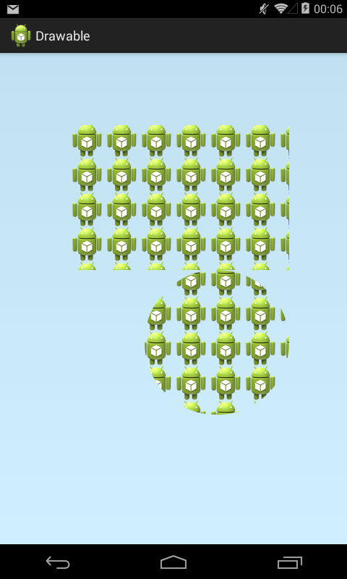

Мы использовали TileMode.REPEAT, поэтому изображение повторяется по всему доступному пространству.

К шейдеру можно применить преобразования, используя матрицу (о матрицах был Урок 144).

Перепишем метод **createShader**:

**private** Shader createShader() {  
      bitmap = BitmapFactory.decodeResource(getResources(),  
          R.drawable.ic\_launcher);  
      BitmapShader shader = **new** BitmapShader(bitmap,  
          Shader.TileMode.REPEAT, Shader.TileMode.REPEAT);  
      Matrix matrix = **new** Matrix();  
      matrix.postScale(2, 1.5f);  
      matrix.postRotate(45);  
      shader.setLocalMatrix(matrix);  
      **return** shader;  
    }

В матрице настраиваем растяжение и поворот и передаем ее в шейдер методом [setLocalMatrix](http://developer.android.com/reference/android/graphics/Shader.html" \l "setLocalMatrix(android.graphics.Matrix)" \t "_blank). Смотрим результат

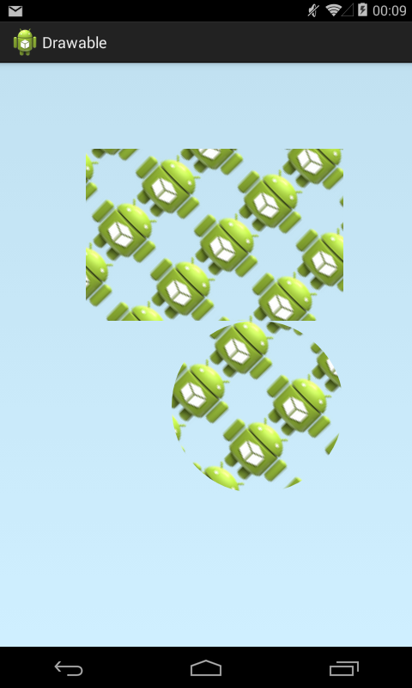

Можно растянуть Bitmap на всю канву

**private** Shader createShader() {  
      bitmap = BitmapFactory.decodeResource(getResources(),  
          R.drawable.ic\_launcher);  
      bitmap = Bitmap.createScaledBitmap(bitmap, 480, 680, **true**);  
      BitmapShader shader = **new** BitmapShader(bitmap,  
          Shader.TileMode.REPEAT, Shader.TileMode.REPEAT);  
      **return** shader;  
    }

Методом createScaledBitmap создаем копию bitmap размером с канву.

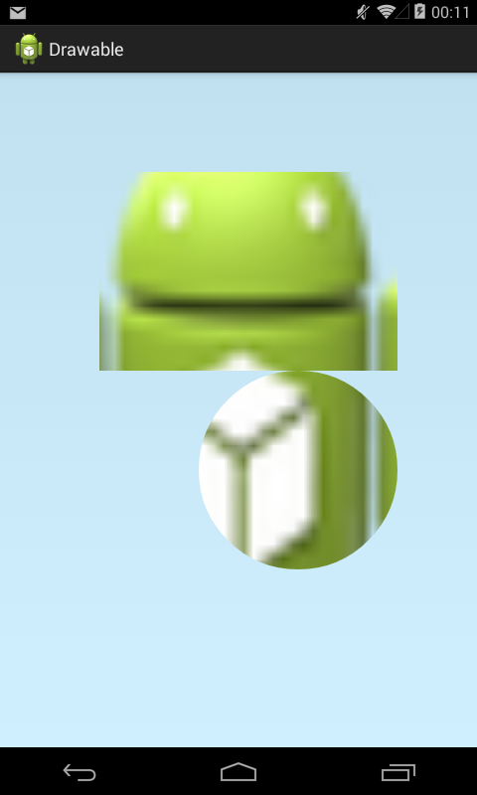

[LinearGradient](http://developer.android.com/reference/android/graphics/LinearGradient.html)

Этот шейдер позволяет нам получить градиент. У его класса есть два конструктора. Оба просят от нас указать им TileMode и координаты линии, которая будет задавать одновременно направление, начало и размер градиента.

Разница заключается в способе указания цветов для градиента. Один конструктор просит от нас указать ему два цвета. По ним он и нарисует градиент.

**private** Shader createShader() {  
      LinearGradient shader = **new** LinearGradient(0, 0, 100, 20,  
          Color.RED, Color.GREEN, Shader.TileMode.MIRROR);  
      **return** shader;  
    }

Указываем красный и зеленый цвета. Линию указываем (0,0)-(100,20). Градиент будет идти в направлении линии и будет размером с длину этой линии. В качестве TileMode передаем MIRROR.

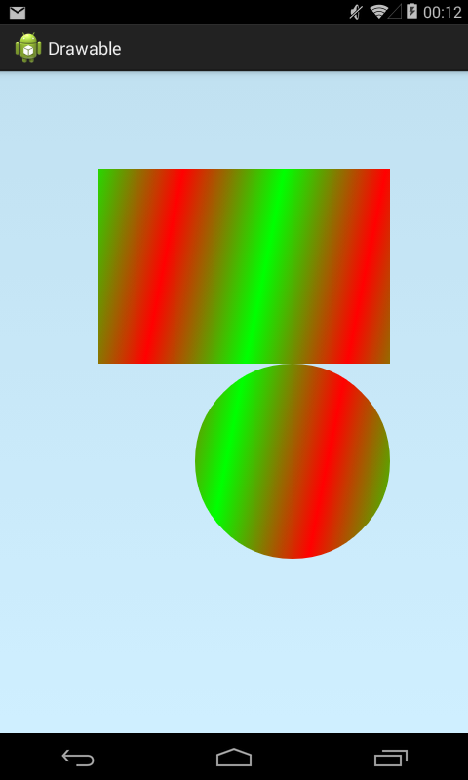

Другой конструктор позволяет задать массив цветов и их положений в градиенте.

**private** Shader createShader() {  
      LinearGradient shader = **new** LinearGradient(0, 0, 100, 20,  
          **new int**[] { Color.RED, Color.BLUE, Color.GREEN }, null,  
          Shader.TileMode.MIRROR);  
      **return** shader;  
    }

Передаем массив цветов, а вместо массива позиций передаем null – градиент сам равномерно распределит цвета..

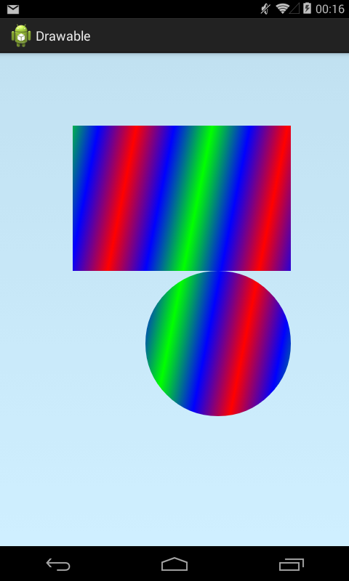

Теперь попробуем задать позиции вручную.

**private** Shader createShader() {  
      LinearGradient shader = **new** LinearGradient(120, 0, 380, 0,  
          **new int**[] { Color.RED, Color.BLUE, Color.GREEN },  
          **new float**[] { 0f, 0.5f, 1f }, Shader.TileMode.REPEAT);  
      **return** shader;  
    }

Обратите внимание, что я здесь использовал TileMode REPEAT. В таком режиме лучше будет видно распределение цветов по градиенту. Также, я немного изменил координаты линии, чтобы градиент стал побольше и чисто горизонтальным.

В массиве позиций передаем три позиции (соответственно количеству цветов). Чтобы понять, что означают эти позиции, давайте примем за единицу размер градиента (в нашем случае это ширина). А позиции будут обозначать в каком месте градиента будет максимальное насыщение соответствующим цветом.

В нашем примере три цвета: красный синий, зеленый. И три позиции: 0, 0.5, 1. Т.е. красный будет располагаться в начале градиента (0), синий – в середине (0.5), а зеленый – в конце (1). Пространство между цветами будет заполнено соответствующим градиентом.

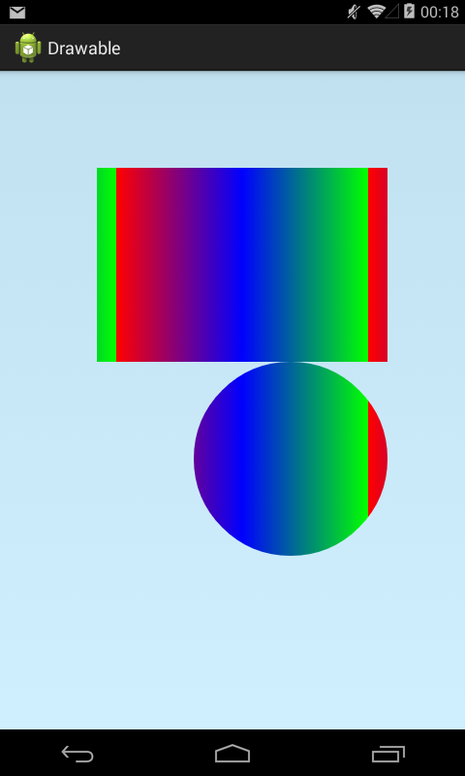

Немного изменим позиции и сместим синий правее, тем самым увеличивая зону красно-синего градиента и уменьшая зону сине-зеленого.

**private** Shader createShader() {  
      LinearGradient shader = **new** LinearGradient(120, 0, 380, 0,  
          **new int**[] { Color.RED, Color.BLUE, Color.GREEN },  
          **new float**[] { 0f, 0.7f, 1f }, Shader.TileMode.REPEAT);  
      **return** shader;  
    }

Для синего позиция стала равной 0.7 и он ушел правее.

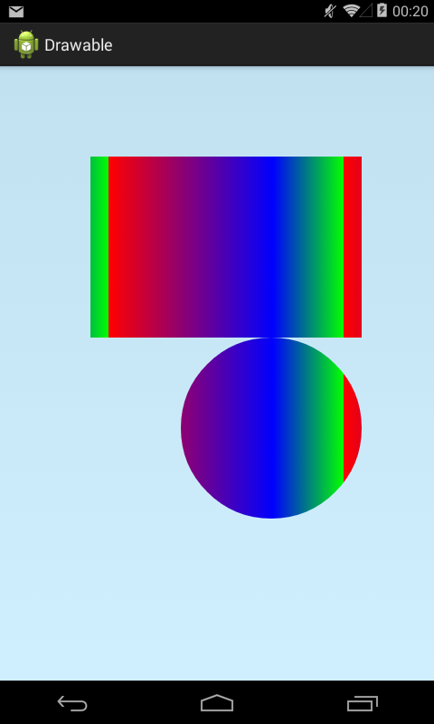

Для класса [RadialGradient](http://developer.android.com/reference/android/graphics/RadialGradient.html" \t "_blank) указываем центр и радиус и градиент пойдет от центра к краям. А [SweepGradient](http://developer.android.com/reference/android/graphics/SweepGradient.html" \t "_blank) – градиент, который идет по кругу вокруг центра. У этих двух классов, аналогично LinearGradient, есть простой конструктор, где можно указать два цвета, а есть посложнее - с возможностью указания массива цветов и их соотношений.

Примеры использования xml-вариантов RadialGradient и SweepGradient можно посмотреть в уроке 162.